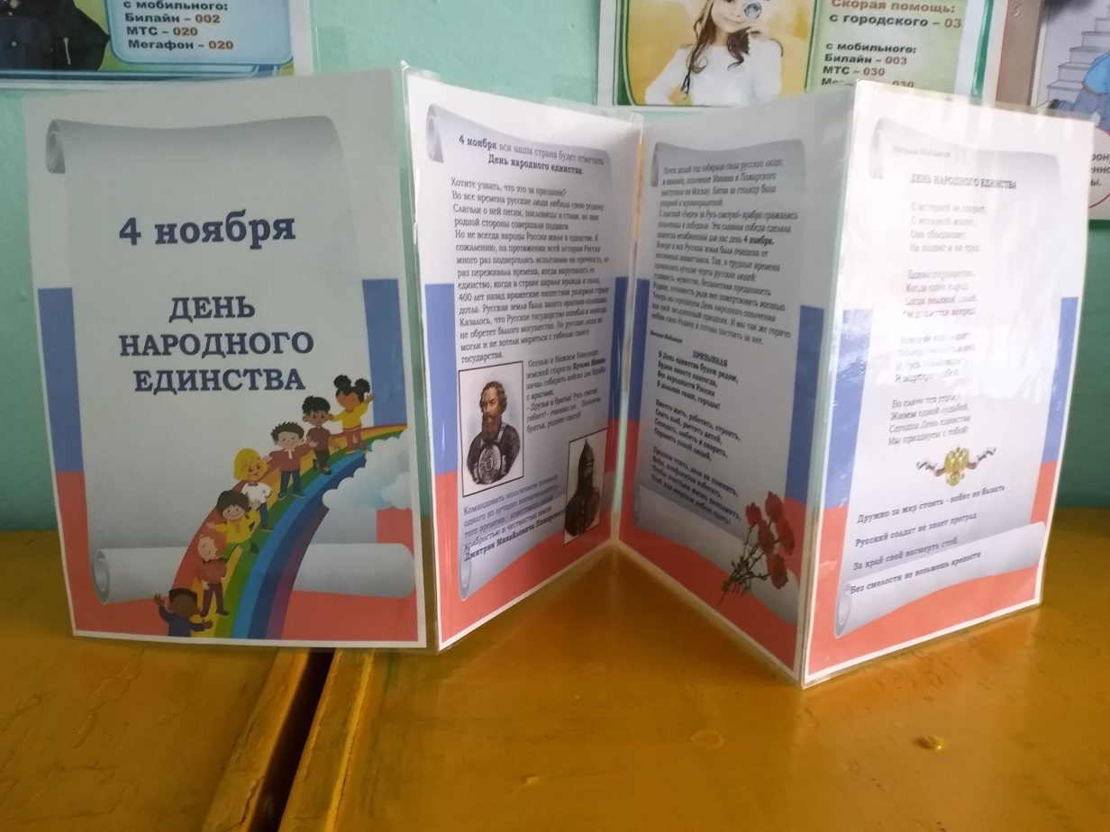
День народного единства в России – это государственный праздник, который ежегодно отмечается 4 ноября. Дата эта была выбрана отнюдь не случайно. Несмотря на свою кажущуюся молодость, исторически День народного единства связан с далекими событиями начала 17-го века, когда в 1612 году Москва, наконец-то, была освобождена от польских интервентов. Именно 4 ноября (22 октября по старому стилю) народное ополчение под предводительством нижегородского воеводы Козьмы Минина и князя Дмитрия Пожарского успешно штурмовало Китай-Город, вынудив командование польской армии подписать немедленную капитуляцию. Первым в освобожденный город вступил Дмитрий Пожарский со священной иконой Казанской Божьей Матери в руках. Именно она, как свято верили на Руси, и помогла защитить Государство Московское от польского нашествия.
Патриотическое воспитание детей является одной из основных задач дошкольного учреждения. Чувство патриотизма многогранно по содержанию. Это и любовь к родным местам, и гордость за свой народ, и ощущение своей неразрывности с окружающим миром, и желание сохранять и приумножить богатство своей страны. Поэтому нашей задачей является: развитие чувства ответственности и гордости за достижения страны - данные задачи решаются во всех видах детской деятельности: на занятиях, в играх, в труде, в быту.
Задача педагога - отобрать из массы впечатлений, получаемых ребенком, наиболее доступные ему; эпизоды, к которым привлекается внимание детей, должны быть яркими, образными, конкретными, вызывающими интерес Отбор соответствующего материала позволяет формировать у дошкольников представление о том, чем славен родной край. Надо показать ребенку, что родной город славен своей историей, традициями, достопримечательностями, памятниками, лучшими людьми.
Для Работы с родителями создана папка-передвижка «День народного единства».

